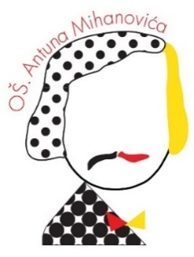
Školski jelovnik
od 8. svibnja do 12. svibnja 2023.

*izrađen prema prijedlogu jelovnika HZJZ i usklađen sa Nacionalnim smjernicama za prehranu učenika u osnovnim školama*

PONEDJELJAK: mliječni obrok - tamni klipić, acidofilno mlijeko, voće
ručak - povrtne lazanje, zelena salata, voće
užina - toast, sir, rajčica

UTORAK: mliječni obrok - kukuruzne pahuljice s mlijekom, voće
ručak - goveđi gulaš s povrćem, njoki, kupus salata, voće
užina - mliječni sladoled

SRIJEDA: mliječni obrok - šareni sendvič, čaj s limunom i medom, voće
ručak - varivo s teletinom i bobom, integralni kruh, mramorni kolač
užina - voće

ČETVRTAK: mliječni obrok - „frita“ sa povrćem, jogurt, kruh
ručak - mesna štruca, slatki kupus s rajčicom, pire krumpir, miješana salata,
voće
užina - pašteta, kruh, čaj s limunom i medom

PETAK: mliječni obrok - školska pizza, čaj s limunom i medom, voće
ručak - povrtna juha, riblji burger, blitva na lešo sa krumpirom, voće
užina - puding domaći

„Škola zadržava pravo izmjene obroka“ Dobar tek!

